校外实训（一）课程论文

**姓名 陈澄 学号 32420212202930**

## 第一部分 在线编程课程总结 **掌握知识点**

通过一学期的c++算法学习，我掌握的知识点有：枚举，递归，二分查找，快速幂，深搜，广搜，lowbit，贪心算法，动态规划等等。

具体来说，我深入学习了不同类型的数据结构，如数组、链表、栈、队列、树等。了解它们的特点、存储方式和常见操作，能够选择合适的数据结构来解决具体问题；掌握了常见的排序算法，如冒泡排序、快速排序、归并排序等，掌握了它们的原理和实现方法，并能够根据具体情况选择最合适的排序算法，另外，还掌握了二分查找等搜索算法；掌握了常见的图算法，如广度优先搜索（BFS）、深度优先搜索（DFS），这些算法对于解决网络相关的问题非常有帮助；掌握了动态规划的原理和应用，以及动态规划的思想，据此我能够更好地解决一些复杂的优化问题。

**AC情况**

题目全部完成并且AC。

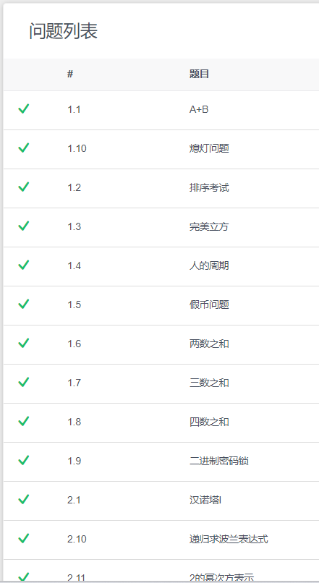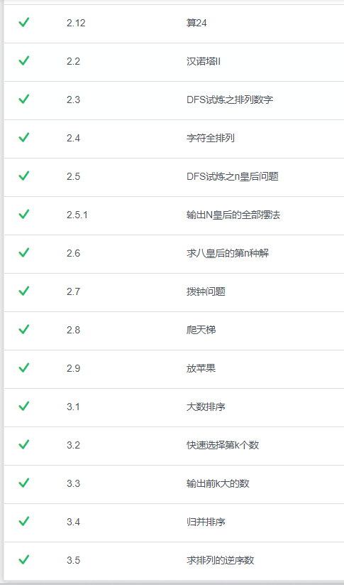

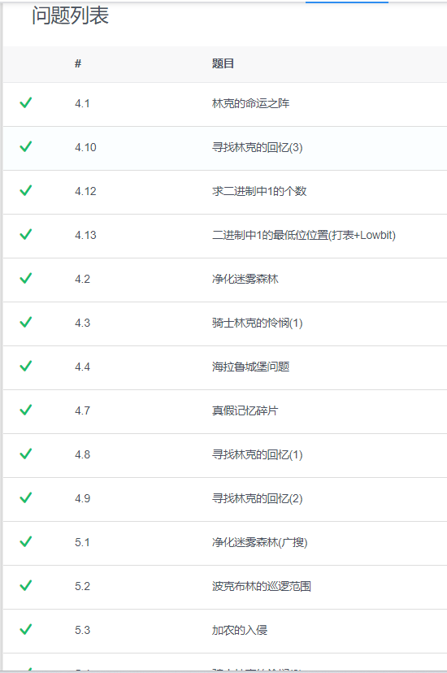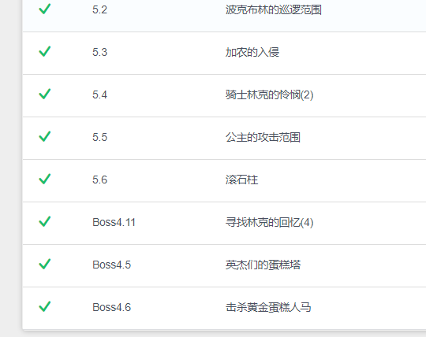

**完成题目的题解**

1. 波克布林的巡逻范围

该题目的思路是：遍历指定区域内的每一个坐标，计算他们的各个位上的数字之和，判断是否可以进入，并计数到count中。其中，最关键点是计算各个位数之和采用了对10求余后再除10的方式。

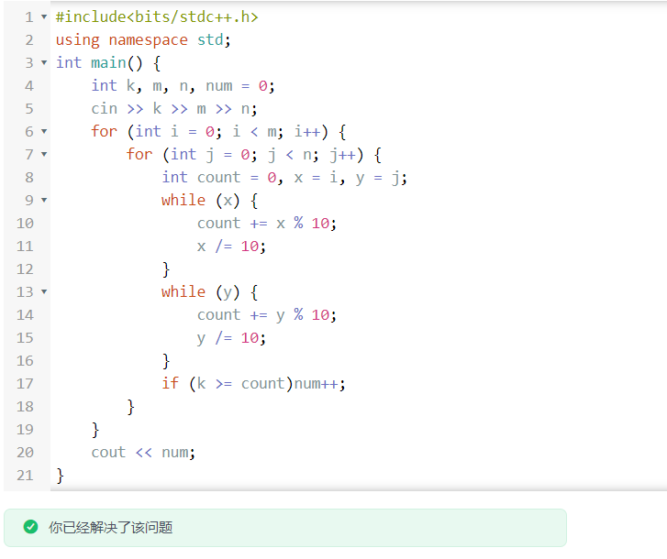

1. 净化迷雾森林

该题目采用了最经典的深度优先搜索，每次循环向四个方向踏入，之后通过递归获取已净化的格子数并累加，最后返回。

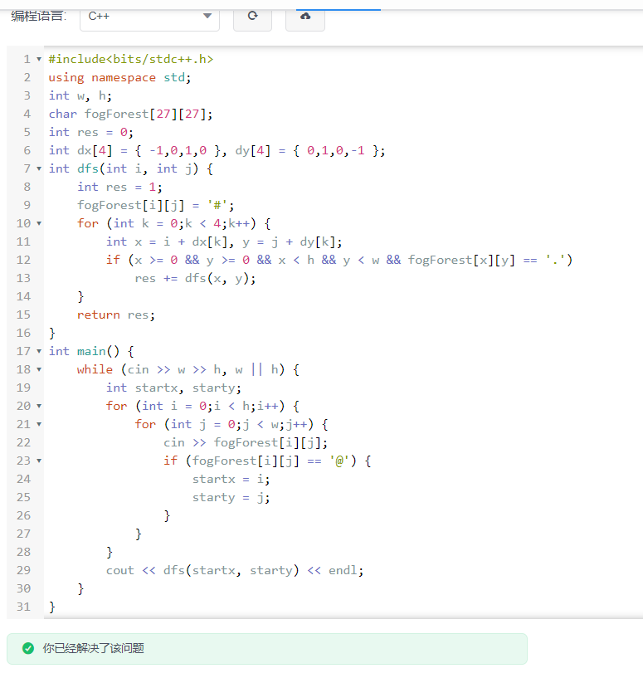

**本学期的学习情况总结**

在这次算法学习中，我掌握了许多基本的算法知识和技巧，深入了解了算法的定义和作用。算法是解决问题的一系列清晰而有序的步骤，它可以帮助我们解决各种计算问题并提高效率。

我也学会了如何一步一步地解决算法问题：将实际问题分解为算法问题并构建数据模型以及数据结构，分析问题的IPO，进而进一步推断可以使用的合适算法，编写代码，调试程序并对算法进行优化。

此外，我也学习了如何评估算法的复杂度和性能。通过掌握时间复杂度和空间复杂度的概念，我可以估计算法在不同输入规模下的运行时间和所需空间，并选择最合适的算法来解决问题。

通过这次算法学习，我意识到算法在计算机科学和软件开发中的重要性。良好的算法设计可以提高程序的效率和性能，解决各种实际问题。我将继续深入学习和探索更多高级的算法和数据结构，以进一步提升我的编程能力。**第二部分 专家讲座与课堂学习的收获**

### 我想知道学编程到就业有什么用？

听完专家的讲座，我学到了，学好算法和编程，走遍天下都不怕。因为编程是我们专业最主要的部分，未来就业最重要的就是我们的编程能力，有良好的编程技能可以让我们在当下激烈的就业竞争中争取到更好的offer。因此，我们应该更重视动手实践，积极参与竞赛加强自己的自主编程能力，同时精进自己的算法知识，使得编写的程序能有更好的运行能力，改善自己的编程习惯，使得在团队协作编程中他人能够更好的理解自己的代码。

### 我想知道大学四年要怎么规划？

我本来以为大学只需要争取毕业和无挂科就可以了。但是听完了专家的讲座，我认识到如此低的要求是不足以在未来的竞争中取得优势的。我应该积极参与各种竞赛，无论获奖与否都能够锻炼自己的能力。也要积极参加各种实习以获得工作经验，争取在大三就收割到大厂的offer。此外，专家反复强调的一点是，要有自己的一技之长，在某项技术方面精进并突破，成为自己的优势与长处。

### 我最想知道的是业界需要哪方面的人才？

根据专家所说，我想业界最需要的就是基础知识稳固的，有着强大的编程能力和自主创新个能力的人才。此外，还应该有一定的经验和对自己即将面向的业务的理解。

**论文作者： 陈澄 日期：2023年7月27日**